Министерство образования Республики Беларусь

Учреждение образования БЕЛОРУССКИЙ ГОСУДАРСТВЕННЫЙ УНИВЕРСИТЕТ ИНФОРМАТИКИ И РАДИОЭЛЕКТРОНИКИ

Факультет компьютерных систем и сетей

Кафедра информатики

Технологии блокчейн

Лабораторная работа  
на тему  
**Hyperledger Composer: построение первой сети**

Магистрант:

Н.Р. Ровдо

858641

Проверил:

А.М.Прудник

МИНСК 2020

**Цель работы**

Целью данной лабораторной работы является дальнейшее ознакомление с технологией Hyperledger Fabric, а именно работа по настройке сети, состоящая из двух организаций, каждая из которых будет поддерживает два одноранговых узла.

**Ход выполнения работы**

Основная часть

Шаг 1: Создание артефактов сети

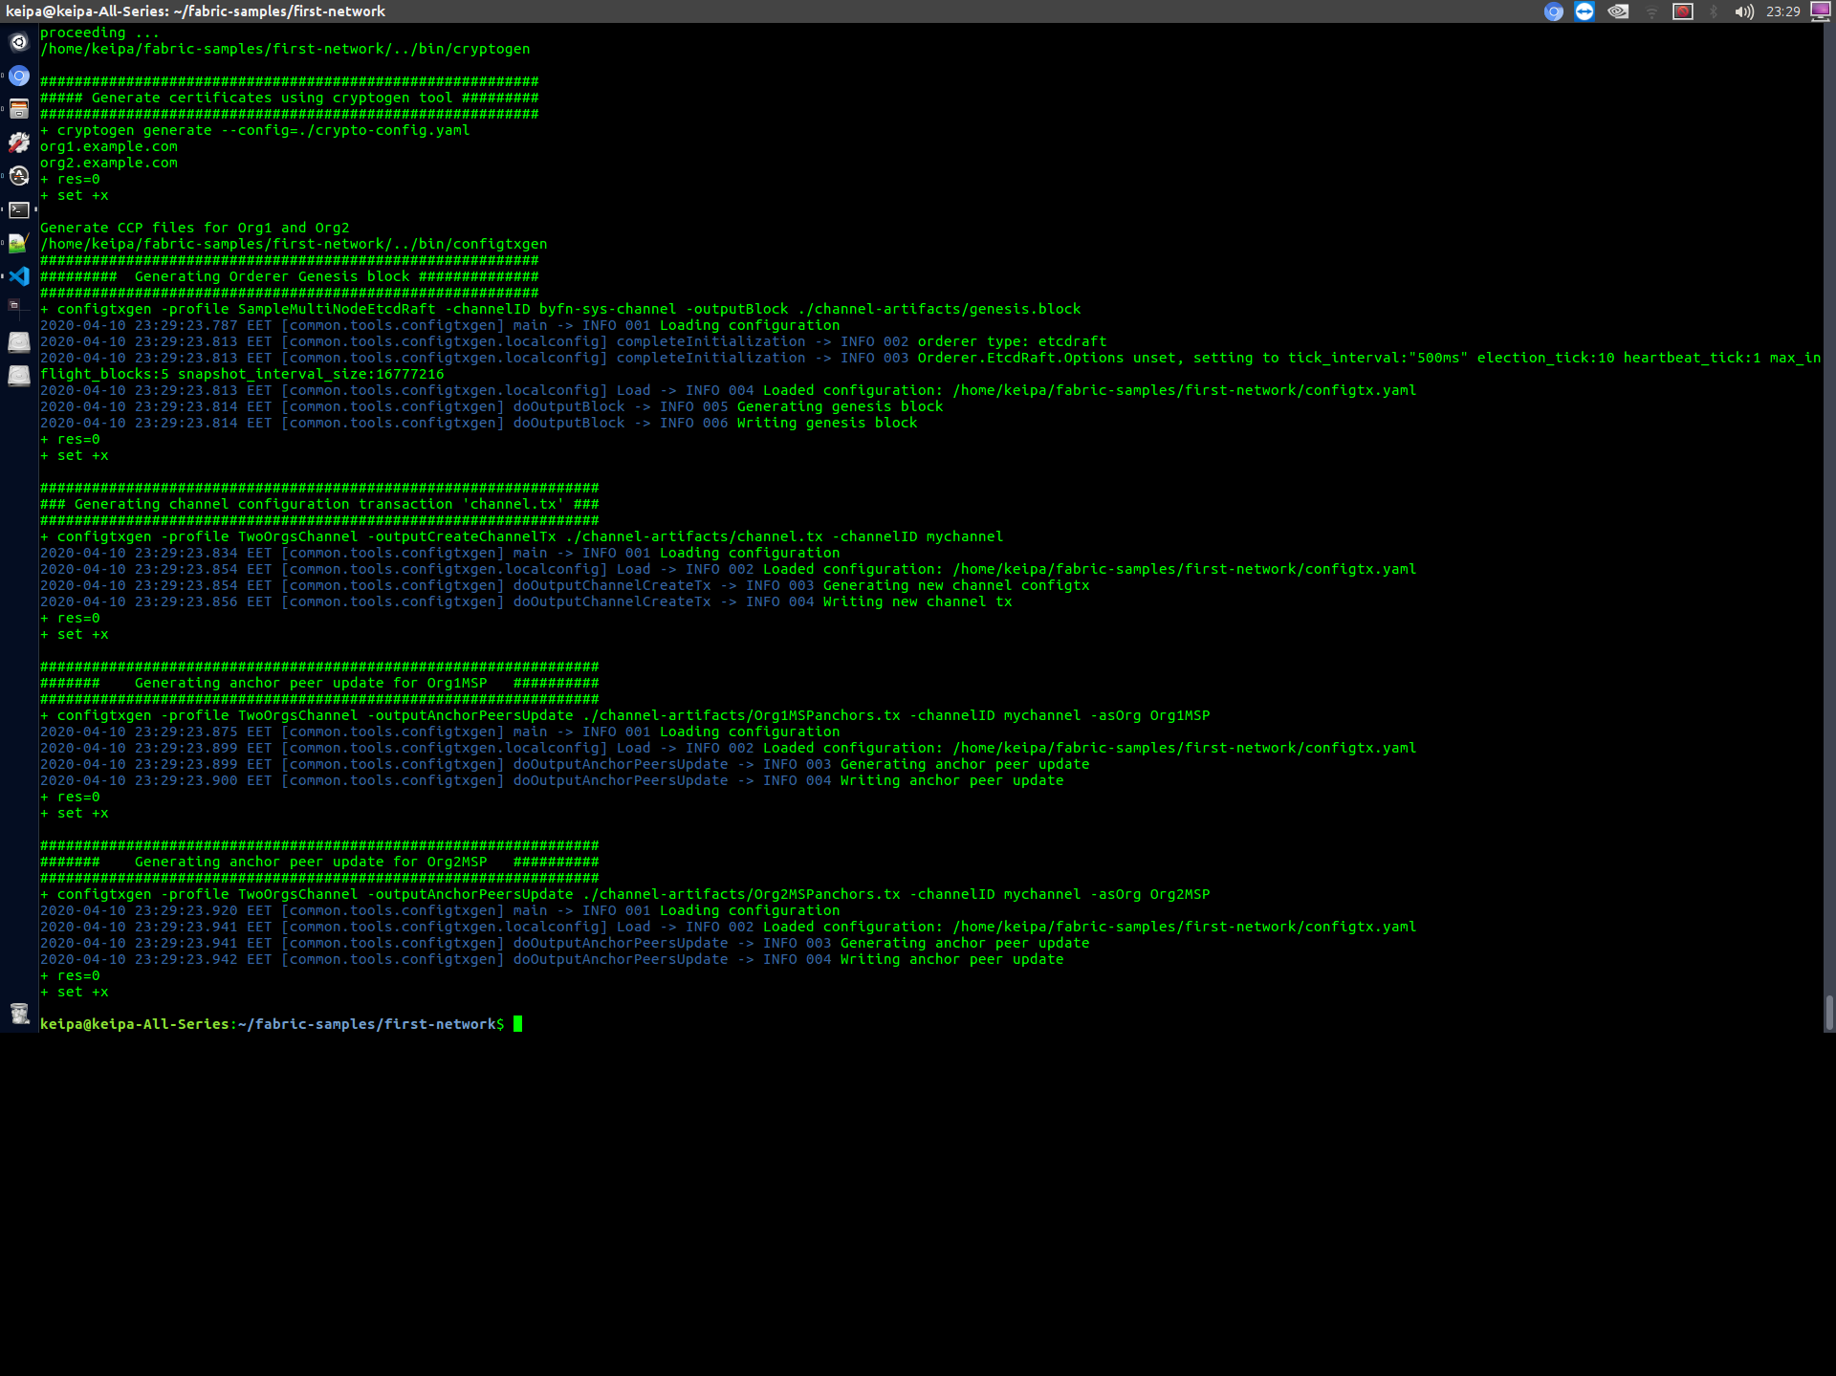

Шаг 2: Старт сети

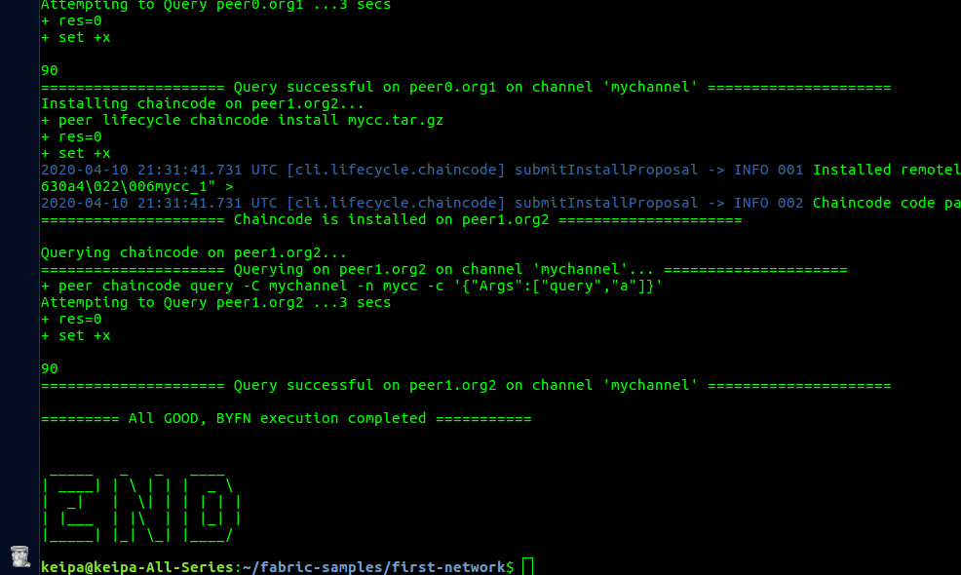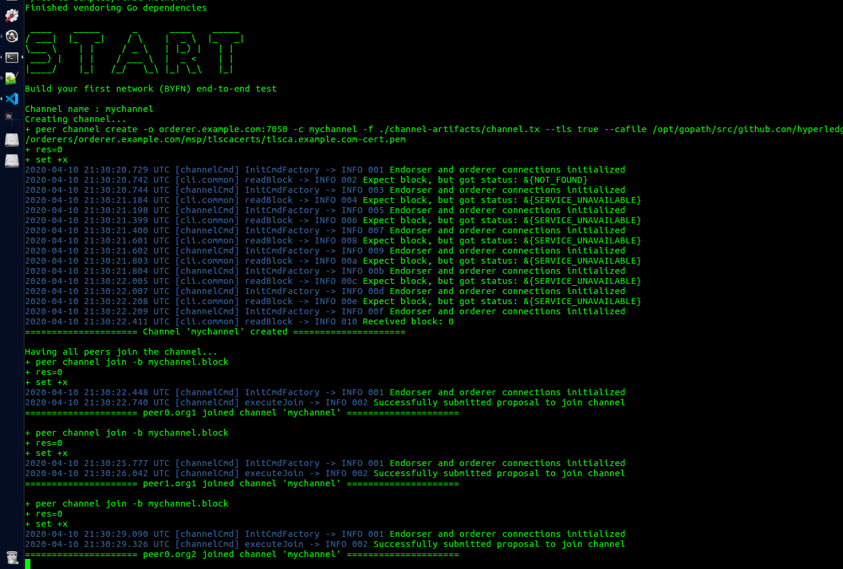

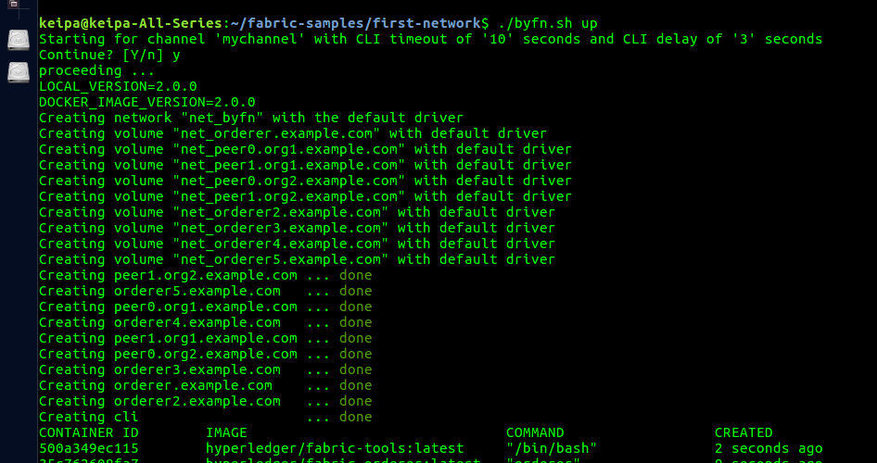

Шаг 3: Конфигурирование сети



Шаг 4: Использование генератора Crypto



Шаг 5: Создание канала транзакций



Шаг 6: Работа сети. Запуск.

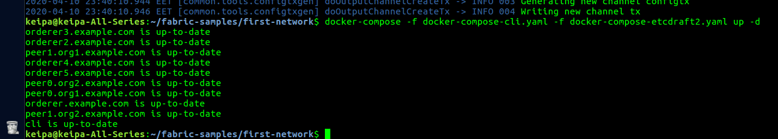

**Вывод**

В данной лабораторной работе продолжил ознакомление с платформой Hyperledger Composer. Была настроена, запущена и развёрнута рабочая сеть, поддерживающая передачу зашифрованных транзакций.